НЕГОСУДАРСТВЕННОЕ ОБРАЗОВАТЕЛЬНОЕ УЧРЕЖДЕНИЕ
ВЫСШЕГО ПРОФЕССИОНАЛЬНОГО ОБРАЗОВАНИЯ
«ВОСТОЧНО-СИБИРСКИЙ ИНСТИТУТ ЭКОНОМИКИ И МЕНЕДЖМЕНТА»

Карнаухова А.А., к.п.н., доцент
Щукина А.Д., студентка ИВО-14(М)

Анализ наружной коммерческой рекламы города Якутска

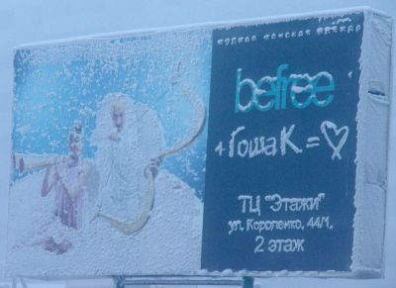
1.Крестьянский рынок
2.Билборд (рекламный щит), учрежденческая – привлечение внимания к организации ( магазину).
3.Наличие персонажей в рекламе, необычность сюжета.
4.Цвет: голубой, нежный розовый, белый – ассоциации со свободой, с чистотой и нежностью, и доброты. Черный, сини-зеленоватый – классики,дороговизны, гармонии.;
Форма: прямоугольная – рассосредотачивает внимание по углам.
5.Желание обладать бытием
6.Нет не воздействует на социальные желания человека
7.Нет никакой либо подсветки
8.Да соответствует местоположению, в этом районе есть большая проходимость людей, и недалеко от местонахождения самого магазина.
9.В этой рекламе меня все устраивает, цветовая подборка, персонажи, но изменила бы выражение ( текс, слоган) в данной рекламе, на более ясную и запоминающееся, чтоб больше вызывал интерес.

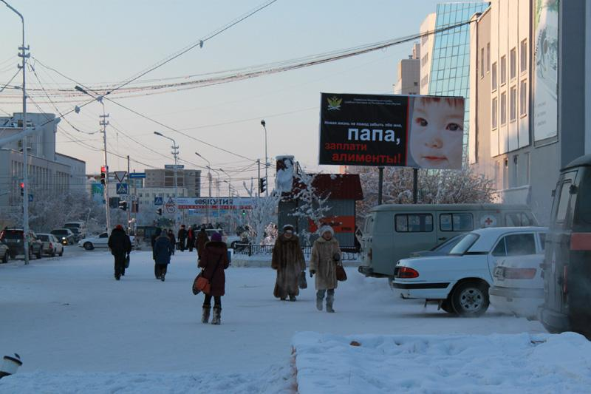
1.Пр.Ленина, возле кинотеатра Синема центр
2. Билборд, социальная – пропаганда позитивного явления
3.Наличиеперсонажа в рекламе – ребенок
4.Черный – традиции, серьезность. Прямоугольный – рассосредотачивает внимания по углам
5.Желание обладать бытием
6.Материальное благополучие
7.Не имеет подсветки
8.Да соответствует месторасположению. Проходимость людей большая.
9.У меня к этой рекламе нет никаких рекомендаций, все устраивает
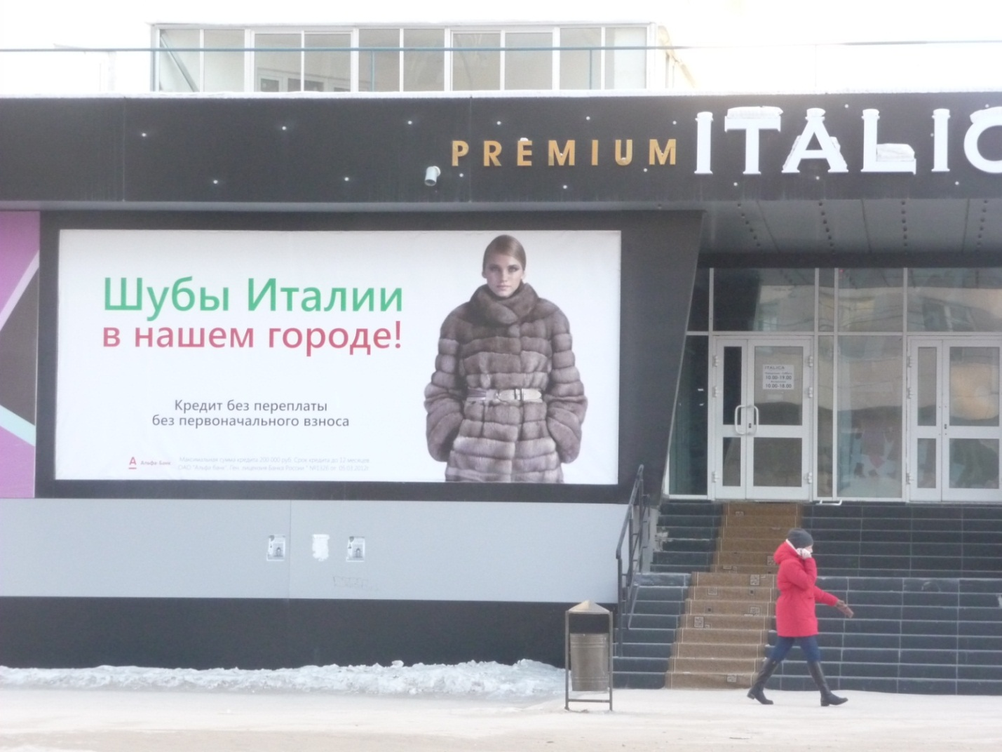
1.Улица пояркова
2.Баннер, учрежденческая – привлечение внимания к организации
3. Метод – женщина
4.Белый – нейтральность, красный – ассоциация смелости, и сильного характера, зеленый – подчеркивает актуальность нужды в теплоте жизни в наших условиях Крайнего Севера
Прямоугольность – идет внимание по углам
5.Обладание бытием
6.Материальное благополучие
7. Реклама не имеет подсветки
8.Да, соответствует, реклама размещена на самом здании магазина.
9.Реклама мне нравится, рекомендации нет.

